第十八次全国环境微生物学学术研讨会·镇江
(第一轮通知)
由中国微生物学会环境微生物学专业委员会主办，南京农业大学、中国科学院南京土壤研究所、中国科学院南京地理与湖泊研究所、江苏大学环境与安全工程学院承办的“第十八次全国环境微生物学学术研讨会”定于2015年11月21日-24日在江苏镇江召开。热忱欢迎全国从事环境微生物学研究、教学和开发的专家、学者到镇江相聚，本次会议将为与会代表提供一个学术交流、成果展示以及项目合作的良好平台。大会还将邀请院士、国内外环境微生物学领域著名专家、学者报告当今环境微生物学研究的最新成果与发展趋势。同时，大会也热忱欢迎环境微生物相关企业参会并展示技术和产品。现将有关事项通知如下：
一、大会主题
环境微生物与生态文明建设
二、大会主办及承办单位
主办单位：中国微生物学会环境微生物学专业委员会
承办单位：南京农业大学
中国科学院南京土壤研究所
中国科学院南京地理与湖泊研究所
江苏大学
三、会议规模
500人左右。
四、会议时间
2015年11月21日-24日。
五、会议地点
镇江明都大饭店（江苏省镇江市智慧大道470号）。
六、会议内容安排
1.院士及国际著名专家特邀报告；
2.大会学术报告与分会场学术交流；
3.简浩然环境微生物学优秀论文奖、简浩然环境工程奖颁奖；
4.墙报（Poster）交流及优秀Poster奖颁奖；
5.青年学子与著名专家面对面；
6.中国微生物学会环境微生物学专业委员会会议；
7.环境微生物学教学委员会会议等。
七、论文及工程征集内容及要求
本次大会将编辑《第十八次全国环境微生物学学术研讨会论文摘要集》，现向环境微生物学领域科技工作者征集会议论文与摘要（中英文均可），论文文责自负。论文征集要求如下：
1.未公开发表的论文摘要（限1000字）。
2.参加简浩然环境微生物学优秀论文奖评选的学者请提交论文全文（不超过5000字；在提交时请注明“参选论文”），第一作者年龄不超过45岁，并请提交第一作者简介。格式要求：题目，三号宋体；作者和作者地址（包括E-mail地址），五号楷体；正文，小四号宋体；采用office2000以上软件排版。
3.为进一步鼓励环境微生物学领域的环境保护工作等应用研究，本次大会将继续设立简浩然环境工程奖，将推选2-3个优秀的环境微生物工程颁发证书及奖金。请参加简浩然环境工程奖评选的学者填写简浩然环境工程奖推荐书（附件2）。该奖仅限于近5年未获得省部级以上科技奖励的项目。
4.截止日期为2015年9月30日。大会会务组E-mail: emnjau2015@163.com
八、大会报告和分会报告
本次大会报告将采取专家申请和大会学术委员会遴选的方式，要求大会报告申请者提供个人简历、近5年发表文章目录以及不少于1000字的报告内容摘要，大会报告时间为20分钟，提问讨论时间5分钟。欢迎能反映当前环境微生物学发展趋势与最新进展、有代表性的环境微生物污染治理的应用成果到大会交流。申请大会报告者请在2015年9月30日前将材料提交大会会务组。
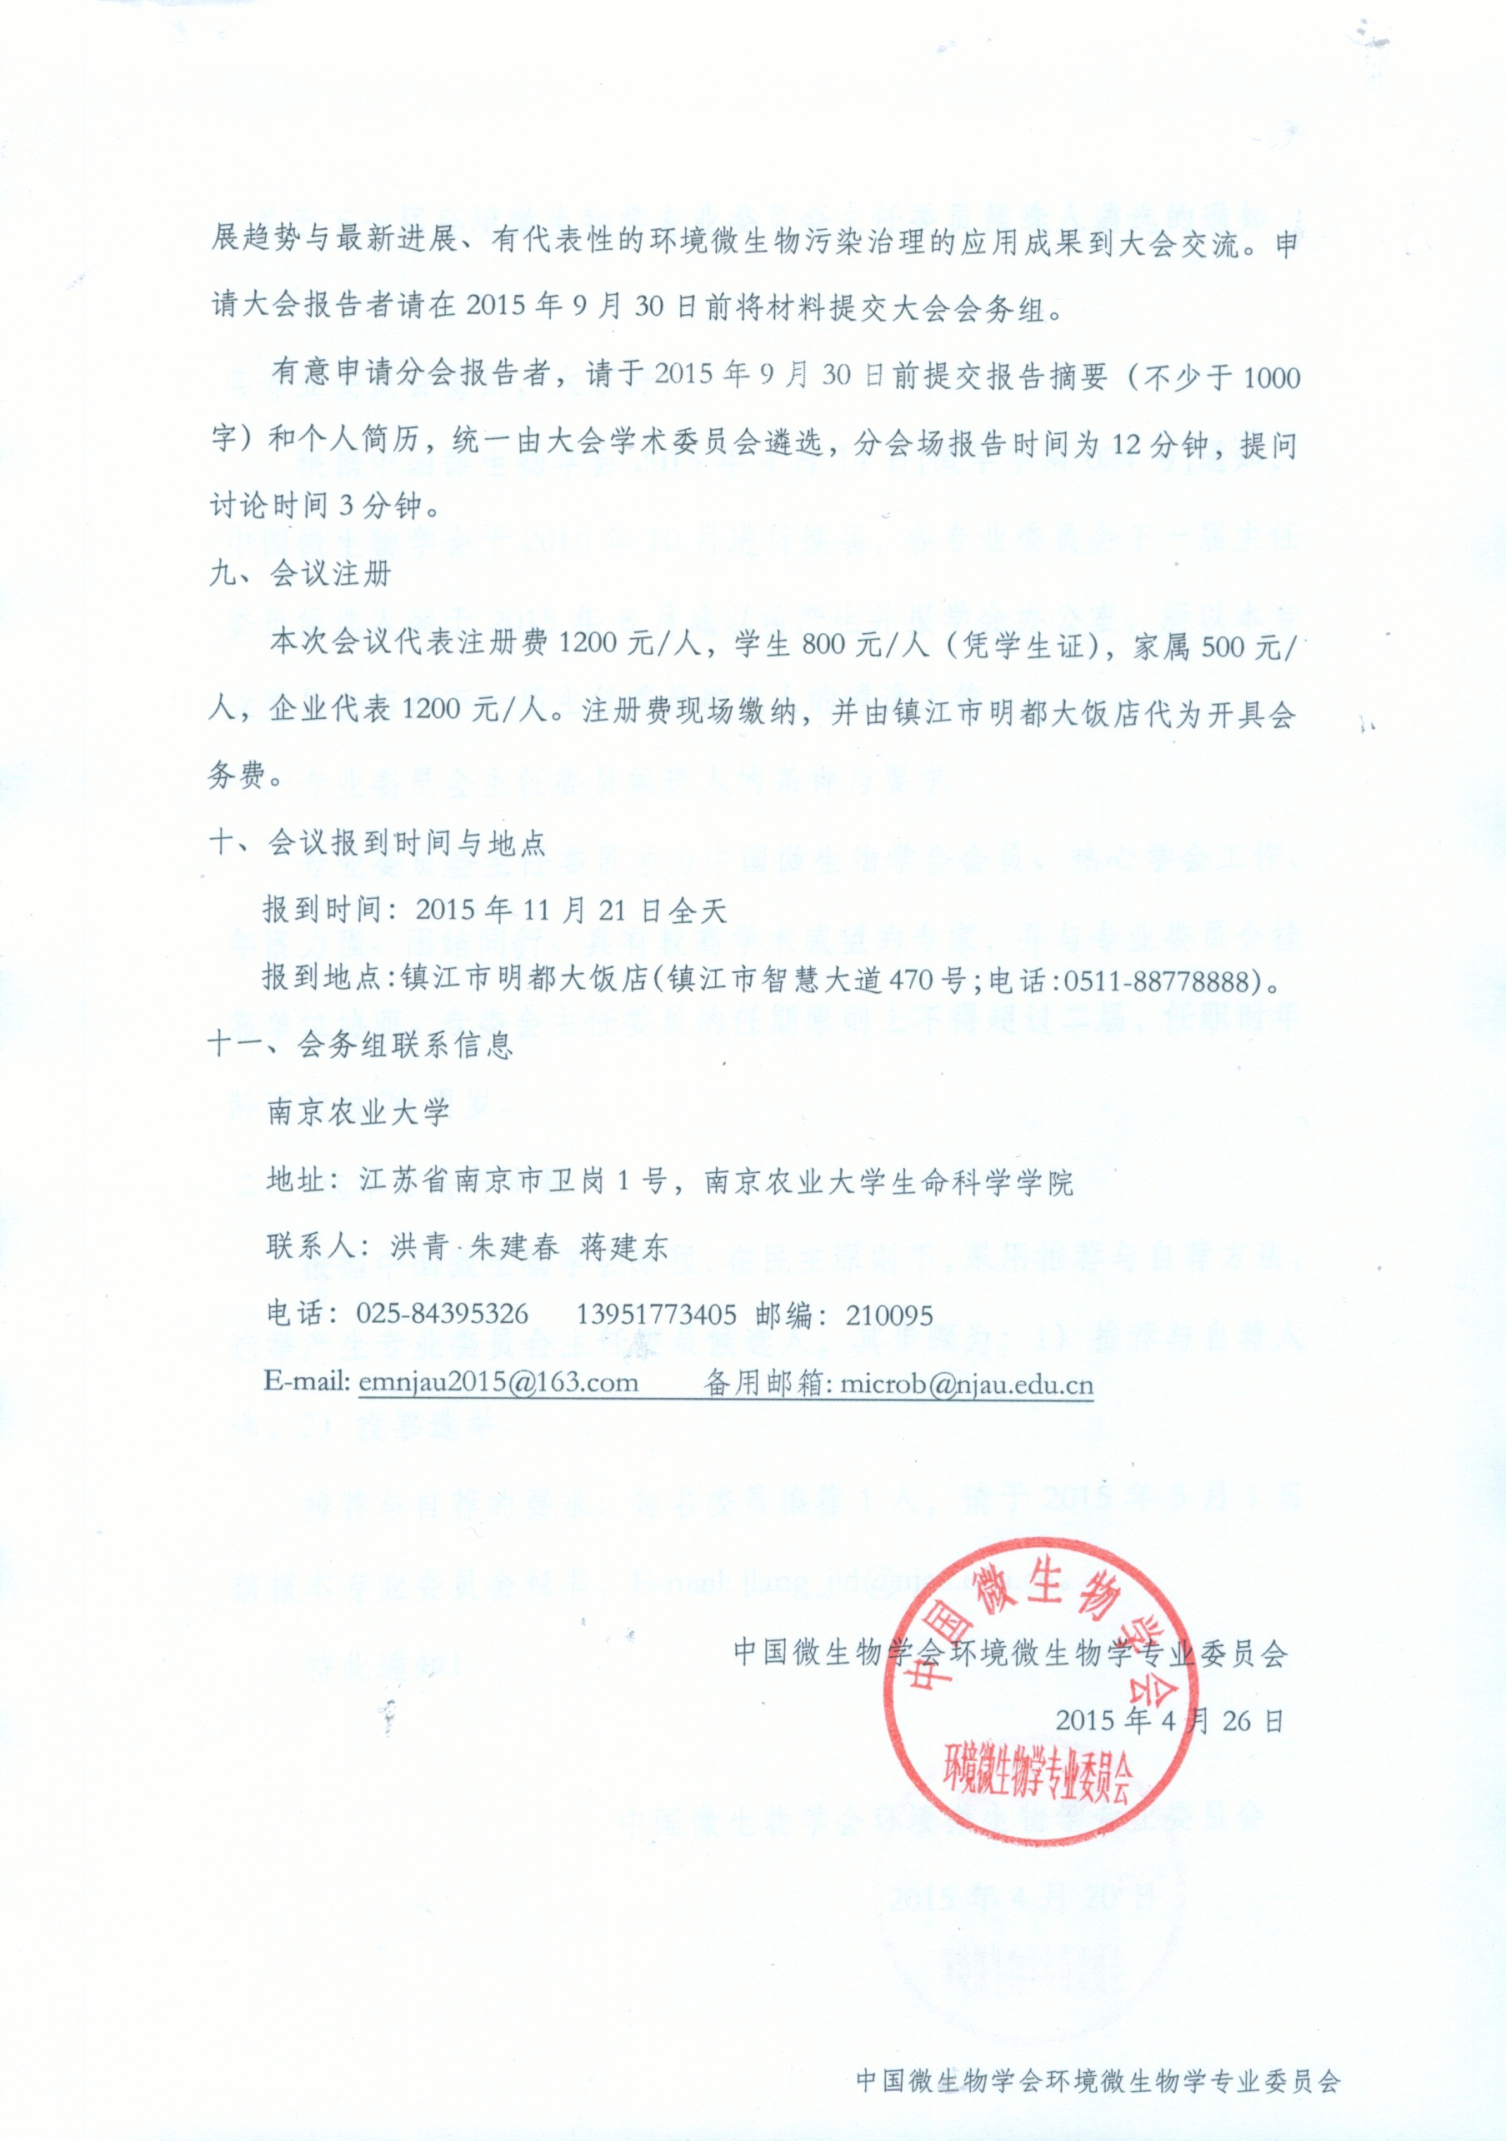
有意申请分会报告者，请于2015年9月30日前提交报告摘要（不少于1000字）和个人简历，统一由大会学术委员会遴选，分会场报告时间为12分钟，提问讨论时间3分钟。
九、会议注册
本次会议代表注册费1200元/人，学生800元/人（凭学生证），家属500元/人，企业代表1200元/人。注册费现场缴纳，并由镇江市明都大饭店代为开具会务费。
十、会议报到时间与地点
报到时间：2015年11月21日全天。
报到地点：镇江市明都大饭店（镇江市智慧大道470号；电话：0511-88778888）。
十一、会务组联系信息
南京农业大学
地址：江苏省南京市卫岗1号，南京农业大学生命科学学院
联系人：洪青 朱建春 蒋建东
电话：025-84395326 13951773405 邮编：210095
E-mail: emnjau2015@163.com 备用邮箱: microb@njau.edu.cn

中国微生物学会环境微生物学专业委员会
2015年4月26日

附件1：参会回执

第十八次全国环境微生物学学术研讨会参会回执
姓名 |  | 年龄 |  | 性别
职务 |  |  |  | 职称
工作单位
联系电话 |  |  | E-mail
是否提交论文 |  |  | 是（）否（）
是否申请大会报告 |  |  | 是（）否（）
是否申请分会场分组报告 |  |  | 是（）否（）
是否参加墙报（Poster）交流 |  |  | 是（）否（）
是否有家属陪同参会 |  |  | 是（）否（）
住宿（是否愿意合住） |  |  | 是（）否（）
是否参加会后生态考察 |  |  | 是（）否（）
房间类型 |  |  | 价格
镇江明都大饭店一期（单间） |  |  | 270元（含单早） （）
镇江明都大饭店一期（标间） |  |  | 270元（含双早） （）
镇江明都大饭店二期（单间） |  |  | 380元（含单早） （）
镇江明都大饭店二期（标间） |  |  | 380元（含双早） （）
备用酒店：嘉禾（标间） |  |  | 220元（含双早） （）
注：因11月是镇江宾馆房间相对紧张，请有意参加会议者于2015年7月30日前用E-mail 方式提交给大会会务组，由于宾馆房源有限，先返回执者优先安排。为了大家集中住宿，请尽量合住，谢谢您的合作！未提交回执者在房源紧张时需自行解决。此回执可复印。

附件2：简浩然环境工程奖推荐书
简浩然环境工程奖推荐书

一、 项目基本情况
项 目 名 称 | 中 文
项 目 名 称 | 英 文
主要完成人
主要完成单位
主题词
项目起止时间 |  | 起始： | 完成：

二、项目简介
项目主要内容、特点及推广情况（限制字数为500字）

三、项目详细内容
请从立项背景；详细科学技术内容；发现、发明及创新点；与当前国内外同类研究、同类技术的综合比较；推广应用情况等几方面进行详细介绍。
（纸面不够，可另增页）

四、申请、获得专利情况表
国 别 | 申 请 号 | 专 利 号 | 项 目 名 称

五、主要完成人情况表
姓名 | 性别 | 单位 | 职称 | 对本项目的主要贡献 | 本人  签名

六、附件

- 专利证书；
- 鉴定证书；
- 应用成果验收证明；
- 工程应用图片
- 其他材料

